Saludos Magister

Le envió el enlace del repositorio de codigo, ya que mi proyecto pesa 18 megas pero el eva solo permite máximo 5 megas, según le vi el conector del mysql del nuget pesa mas así que por el motivo de enviar mejor el enlace ya que no carga en el eva

<https://github.com/elmarkos23/7moUniversidad/tree/main/Plataformas%20Desarrollo%20I/Semana4>

En la carpeta Semana4/MyCrudMySql, esta el proyecto

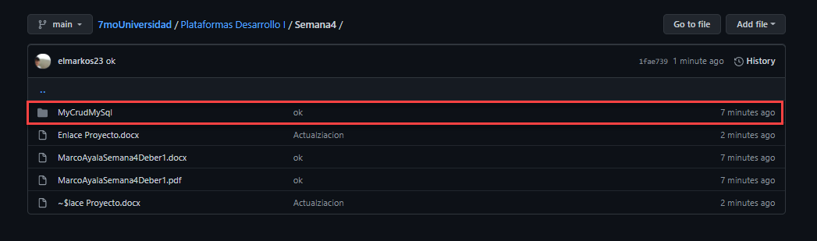

Gracias por su compresión.